MESURA

ACTIVITATS

- Encercla la longitud que creus que correspon a aquests vehicles

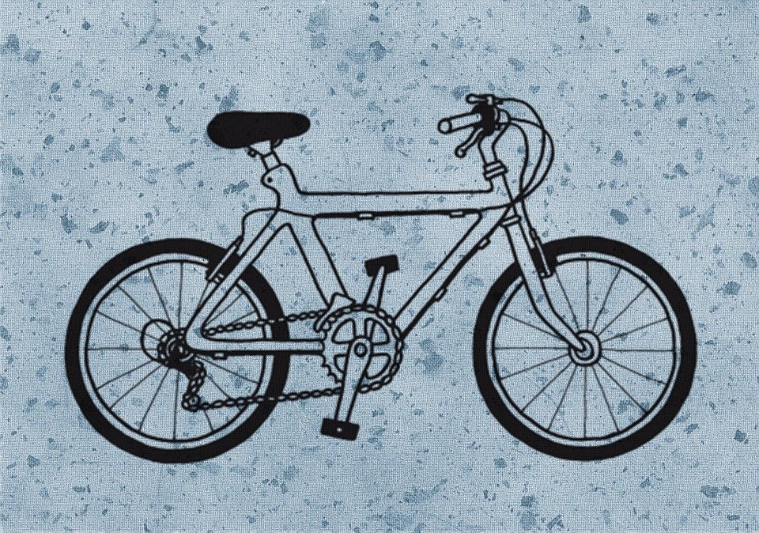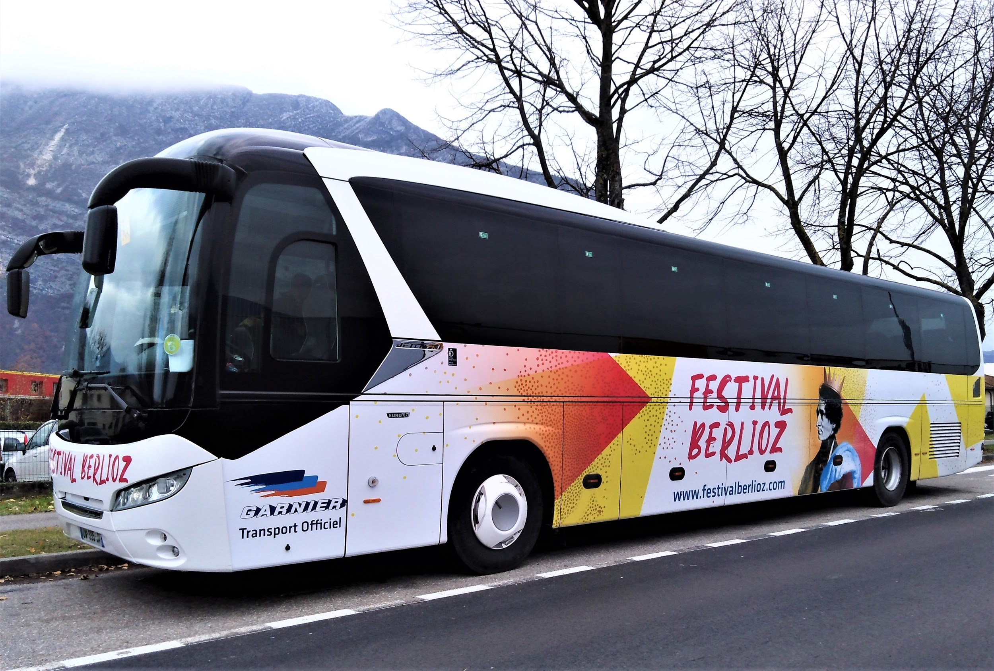
← → ← →
3,75 m 1,70 m 1 m 100 m 6 m 15 m 30 m

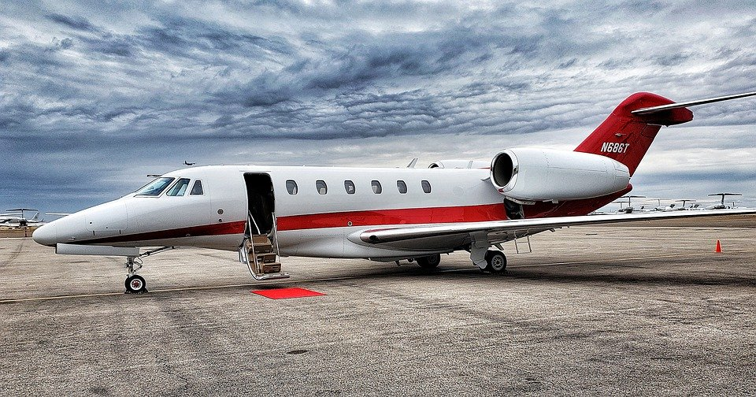

← →
45 m 100 m 10 m 20 m

RECORDA:

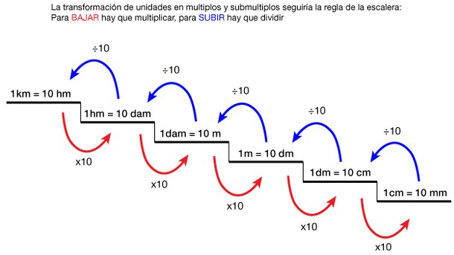

- Marca la resposta correcta:

7 km = | 7.000 m - 700 m - 70 m
3 m = | 3.000 mm - 300 mm - 30 mm
2 m = | 2.000 cm - 200 cm - 20 cm
1 dm = | 1000 - cm 100 - cm - 10 cm
4 km = | 4.000 m - 400 m - 40 m

Per acabar, us afegeixo un enllaç per treballar on line les unitats de mesura_
http://www.xtec.cat/~smora/jclic/smd.htm

